Паспорт площадки

Адрес площадки |  |  | 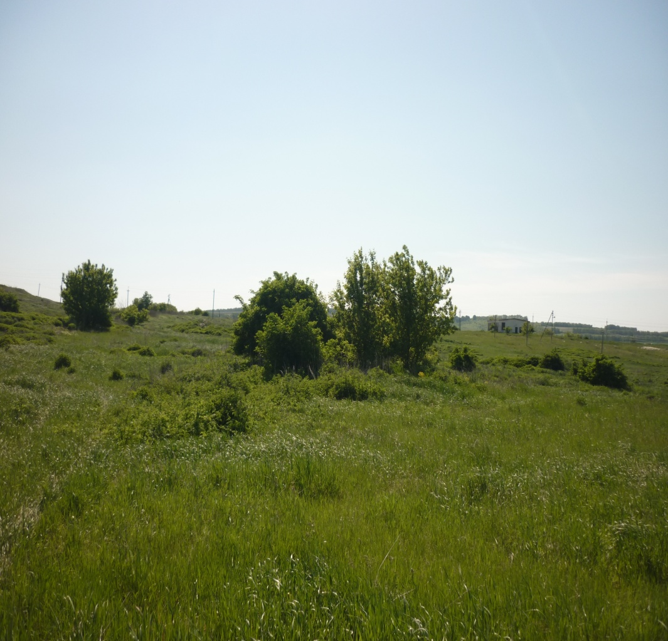
Наименование области | Белгородская область
Наименование сельского поселения | Гарбузовское
Наименование улицы | -
Номер | -
Контактные данные
Ф.И.О. Руководителя | -
Телефон: | -
E-mail: | -
Основные сведения
Наименование юридического лица | Свободная площадка
Собственник | Государственная собственность
Вид деятельности | Сельское хозяйство
Площадь земельного участка, кв.м | 1500 кв.м.
Наличие зданий и сооружений, площадь кв.м. | МТФ №1 (разрушено)
Инженерная инфраструктура
Электроэнергия | Имеется возможность подключения
Газ | Не имеется
Вода | Имеется возможность подключения
Канализация | Не имеется
Телефон | Не имеется
Интернет | Не имеется

